**MANUAL DE USUARIOS Y OPERACIONES**

**SISTEMA ORGANIZACIONAL EDUCATIVO**

**S.O.E**



**JUSTIN JARNO GARZÓN CARDENAS**

**JAIRO STYP RODRIGUEZ PATIÑO**

**JUAN CAMILO ROJAS ROJAS**

**JUAN DAVID MERCADO TORRES**

**FICHA:2251585**

**SERVICIO NACIONAL DE APRENDIZAJE SENA**

**CENTRO DE ELECTRICIDAD, ELECTRÓNICA Y TELECOMUNICACIONES**

**PROGRAMA DE TECNOLOGIA EN ANALISIS Y DESARROLLO DE SISTEMAS DE INFORMACIÓN**

**BOGOTÁ D.C, SEPTIEMBRE 2021**

**HOJA DE CONTROL**

| **Organismo** | Servicio Nacional de Aprendizaje Sena | | |
| --- | --- | --- | --- |
| **Proyecto** | SOE | | |
| **Entregable** | Manual de Usuario y operaciones | | |
| **Autor** | Justin Jarno Garzón Cardenas  Juan Camilo Rojas Rojas  Jairo Styp Patiño Rodriguez  Juan David Mercado Torres | | |
| **Versión/Edición** | 0100 | **Fecha Versión** | 28/03/2022 |
| **Aprobado por** |  | **Fecha Aprobación** | 02/04/2022 |
|  |  | **Nº Total de Páginas** |  |

REGISTRO DE CAMBIOS

| **Versión** | **Causa del Cambio** | **Responsable del Cambio** | **Fecha del Cambio** |
| --- | --- | --- | --- |
| 0100 | Versión inicial | Garzón, Rojas, Patiño, Mercado | 28/03/2022 |
|  |  |  |  |
|  |  |  |  |

1. **DESCRIPCIÓN DEL PROYECTO** **5**
   1. Objetivos 5
   2. Alcance 5
   3. Antecedentes y Descripción 5
2. **DESCRIPCIÓN DEL SISTEMA** **6**
   1. Prematrícula 7
      1. Pantalla y Procesos 8
   2. Iniciar sesión 9
      1. Pantalla y Procesos 10
   3. Registrar usuarios 10
      1. Pantalla y Procesos 11
   4. Asignar Usuario 12
      1. Pantalla y Procesos 13
   5. Consultar Usuario 15
      1. Pantalla y Procesos 15
   6. Cambiar Contraseña 16
      1. Pantalla y Procesos 17
   7. Cerrar sesión 19
      1. Pantalla y Procesos 19
   8. Registrar Áreas y Materias. 20
      1. Pantalla y Procesos 20
   9. Consultar Materias 22
      1. Pantalla y Procesos 22
   10. Registrar horario 23
       1. Pantalla y Procesos 24
   11. Consultar Horarios 25
       1. Pantallas Y suarios 26
   12. Registrar curso 27
       1. Pantallas Y suarios 27
   13. Consultar curso 29
       1. Pantallas Y suarios 29
   14. Registrar Matrícula 30
       1. Pantallas Y suarios 31
   15. Consultar Matrícula 32
       1. Pantallas Y suarios 33
   16. Registrar nota y nota anual 34
       1. Pantallas Y usuarios 34
   17. Consultar nota y nota anual 36
       1. Pantallas Y usuarios 36
   18. Registrar Observador 37
       1. Pantallas Y usuarios 38
   19. Registrar anotaciones 39
       1. Pantallas Y usuarios 40
   20. Consultar observador 41
       1. Pantallas Y usuarios 41
   21. Subir publicaciones 42
       1. Pantallas Y suarios 43
   22. Ver publicaciones 43
       1. Pantallas Y usuarios 44

# DESCRIPCIÓN DEL PROYECTO

## Objetivos

Objetivo General

Brindar un servicio de manejo de datos para la institución educativa Ciudadela Educativa de Bosa, el cual facilite la gestión, recolección y organización de datos de forma dinámica, a través de una plataforma web privada para los integrantes de una institución, ya sean estudiantes, profesores y directivos.

Objetivos Específicos

● Brindar información específica dependiendo de la función del usuario, basándose en los diferentes cargos de la institución, por medio de un sistema de registro e inicio de sesión.

● Estructurar de forma eficaz, sencilla y dinámica la forma en que se brinda la información mediante la utilización de funciones interactivas.

● Proporcionar información verídica, segura, mediante el cifrado y respaldo de la información.

● Presentar una interfaz amigable para el usuario.

● Emitir control de horario de clases / Gestionar horarios académicos.

● Visualizar matrículas educativas de forma clara y efectiva.

## Alcance

Poder completar la población total de la institución Ciudadela Educativa de Bosa, teniendo en cuenta los estudiantes de los grados de primaria y secundaria, hasta educación media, esto en lo jornada de la mañana, los cuales son aproximadamente 4000 estudiantes, de esta manera se busca que esta cantidad de estudiantes están interactuando con SOE.

## Antecedentes y Descripción

En los últimos años con la evolución y desarrollo de la tecnología la educación se ha visto una constante virtualización, con el hecho del crecimiento del internet y el abandono de los libros, los colegios e instituciones universitarias se han basado en utilizar distintas plataformas virtuales para la realización de las actividades y trabajos propuestos, muchas de estas siendo deficientes, hoy en día, en donde el mundo se ve envuelto en una pandemia y los estudiantes no asisten presencialmente, el crecimiento abrupto de dichas plataformas fue inevitable, a si la deficiencia de estas salió a la luz.

Las diferentes plataformas tienen un solo enfoque educativo, limitando el dinamismo en la comunicación institución estudiante, a diferencia de estas no hay alguna que tenga un enfoque general y comparta diferentes ámbitos educativos.

# DESCRIPCIÓN DEL SISTEMA

SOE es un sistema de información basado en la educación media, por lo tanto tiene diferentes subsistemas los cuales realizan diferentes funciones como como son consultar usuario, agregar notas, consultar horarios, subir horarios, entre otras. Además de ellos todas las funciones están especificadas para diferentes usuarios, alguno de ellos tienen ciertas limitaciones y no pueden realizar todas las operaciones que se tienen disponibles, uno de los usuarios con más restricciones son los estudiantes. A Continuaciones se describirán cada una de las operaciones que se pueden realizar en el sistema de información cómo realizarlas de forma correcta y que usuarios pueden realizar y cuales no.

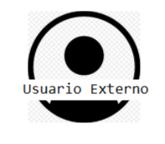

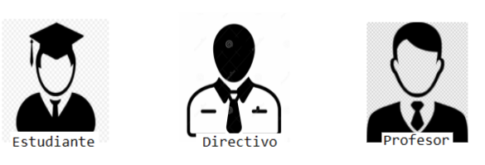

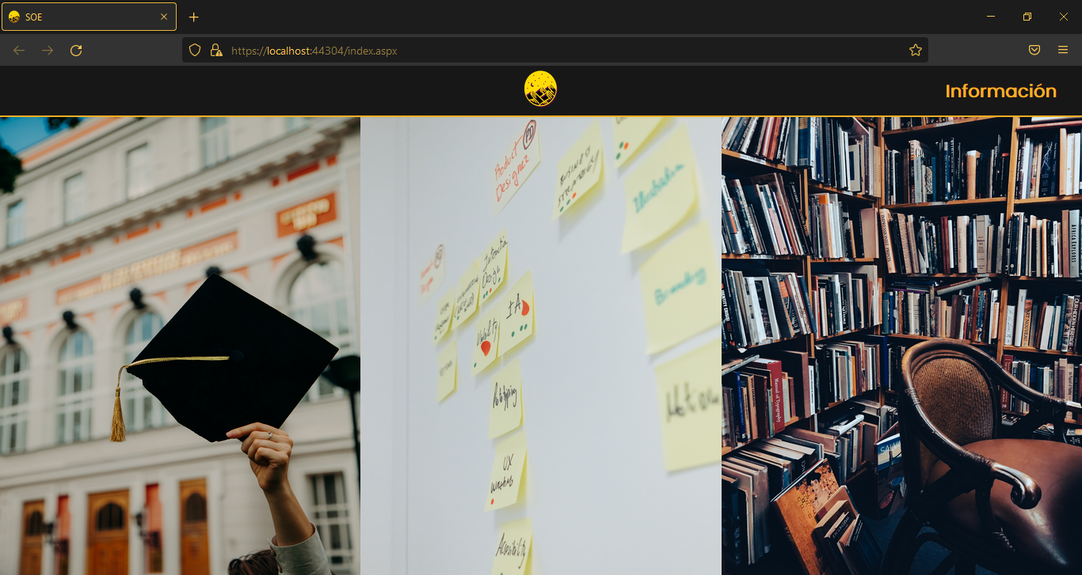

## Prematrícula

La prematrícula es una operación en la cual el usuario puede ver información general de las matrículas y rellenar un formulario para tener la información básica del estudiante y facilitar el proceso a los directores de registrar las matrículas. Los usuarios pueden realizar esta operación son:

### Pantalla y Procesos

### 

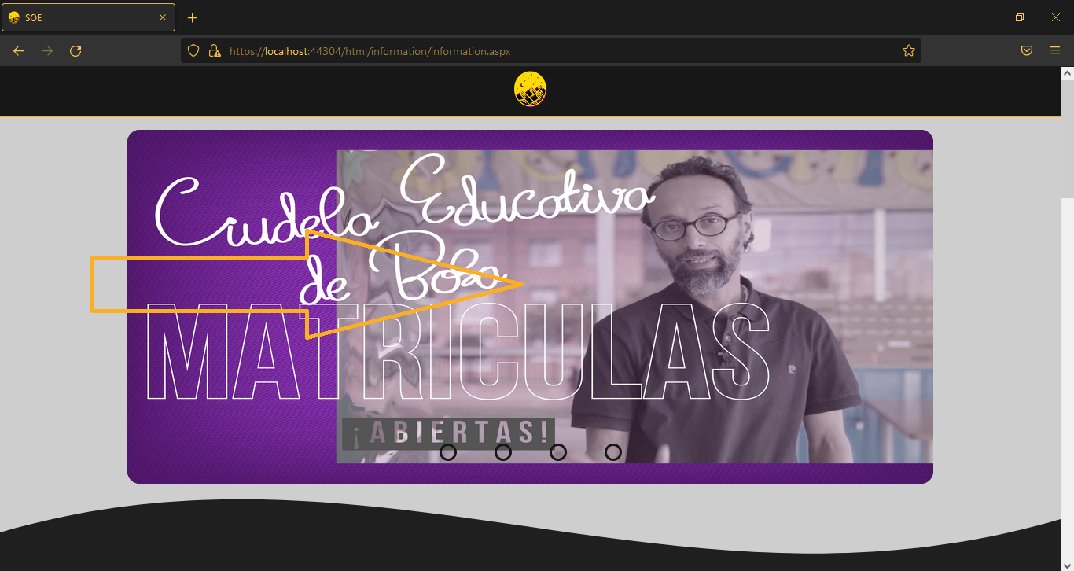

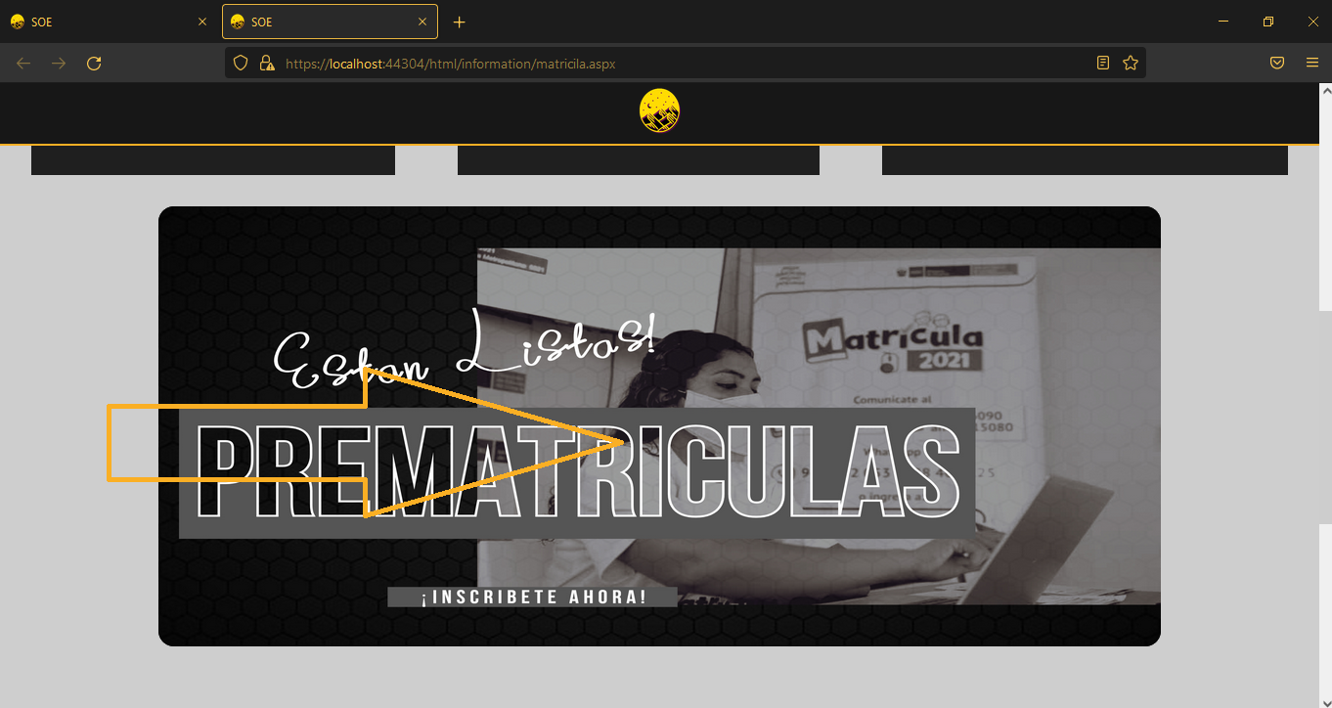

### 

## Iniciar sesión

Iniciar sesión es una operación el la cual lo usuarios registrados en el sistema, colocaran las credenciales asignadas para entrar a realizar las diferentes funciones que el sistema ofrece. Para poder iniciar sesión es necesario realizar un registro de usuario que es la siguiente operación a explicar. Por siguiente se encuentran los usuarios que pueden realizar este proceso.



### Pantalla y Procesos

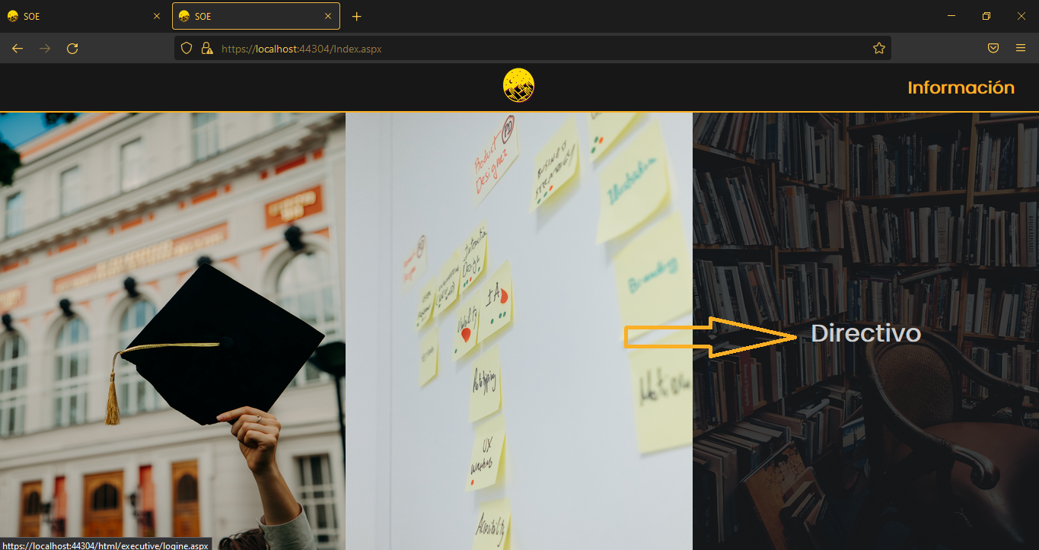

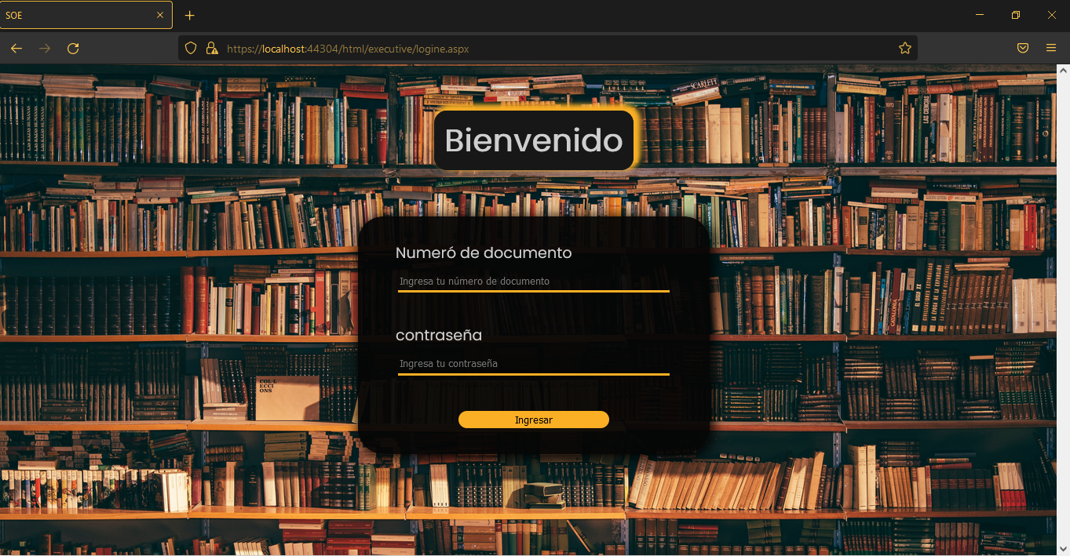

## Registrar usuarios

El registrar usuarios es una operación la cual se basa en ingresar diferentes usuarios al sistemas, colocando credenciales como número de documento, contraseña, nombre, etc. Con el fin de declarar un usuario a una persona. A continuación los usuarios que pueden realizar esta operación.

### 

### Pantalla y Procesos

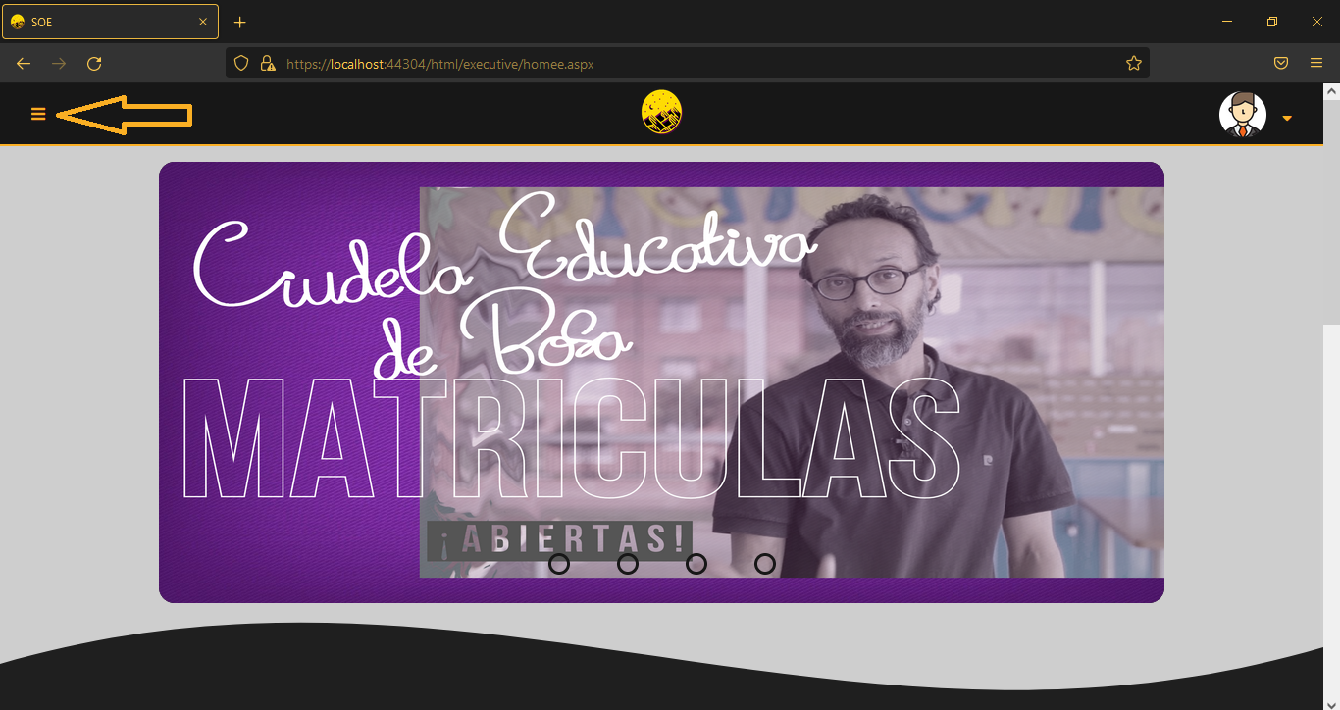

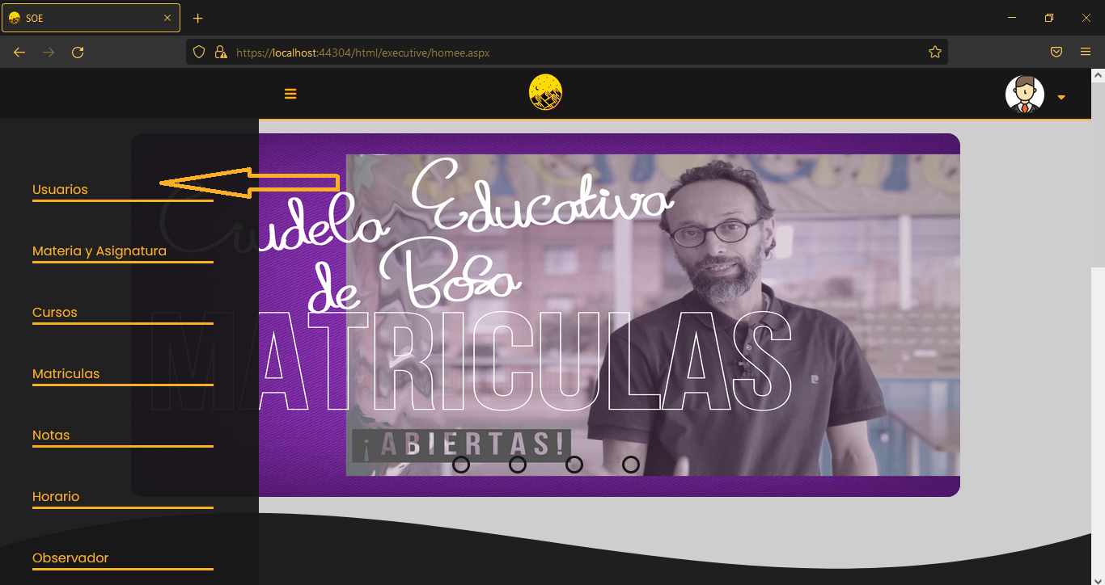

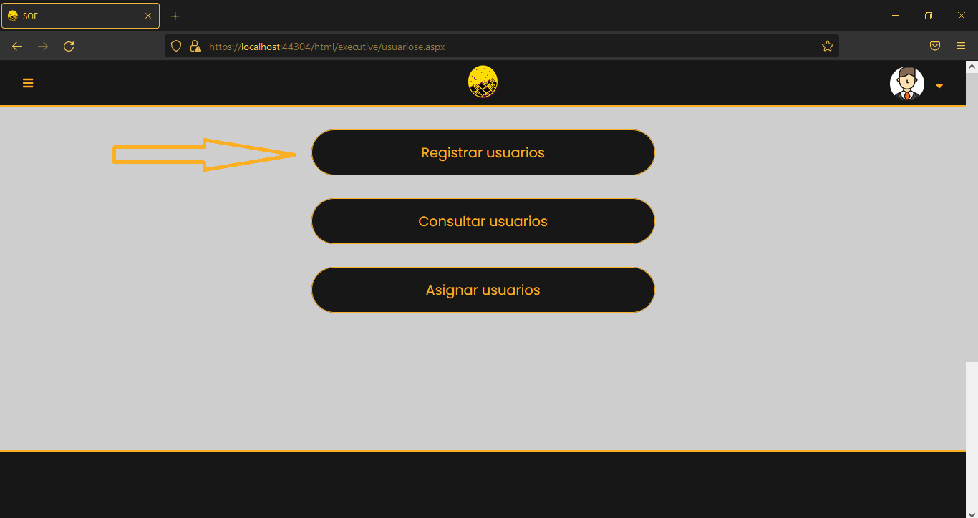

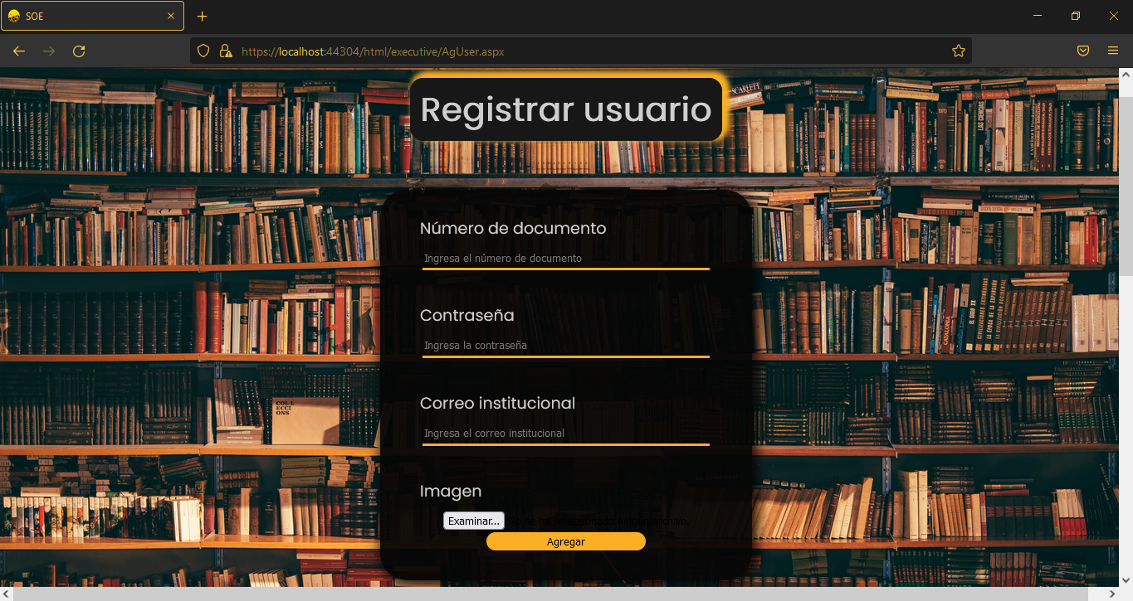

## Asignar Usuario

Asignar usuario es un subsistema que tiene como fin que al usuario que fue agregado activar uno de los usuarios que se pueden aplicar en el sistema, ya sea profesor, estudiante o directivo, hay que aclarar que estos usuarios tienen ciertas limitaciones y el único de ellos que puede realizar todas las operaciones en el sistema es el directivo. A continuación los usuarios que pueden realizar esta operación.

### 

### Pantalla y Procesos

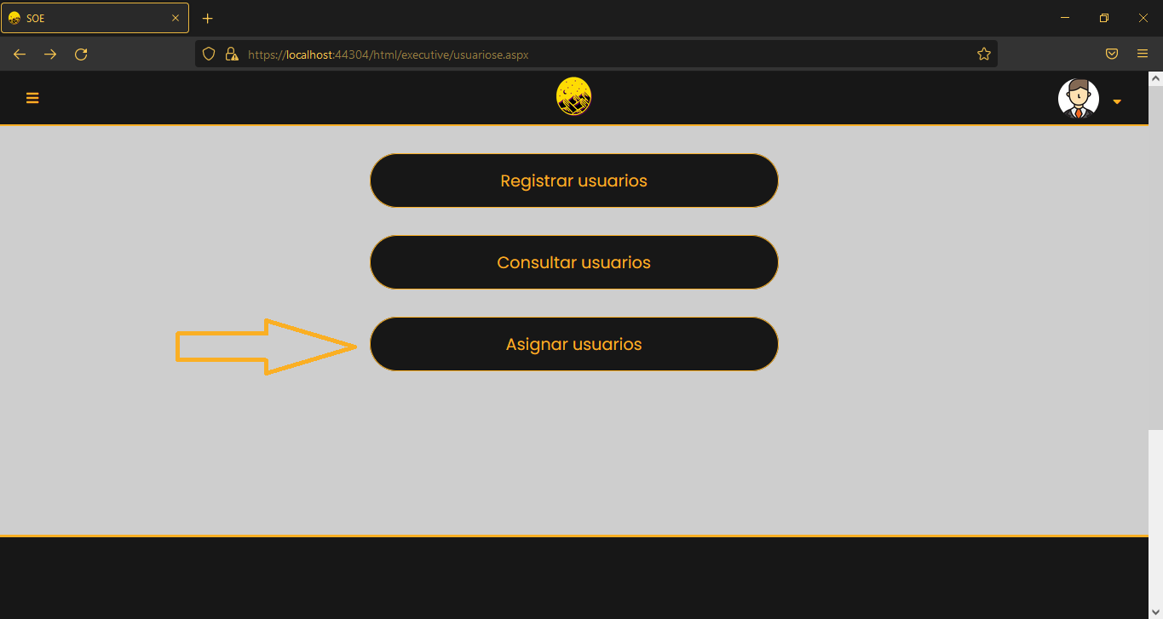

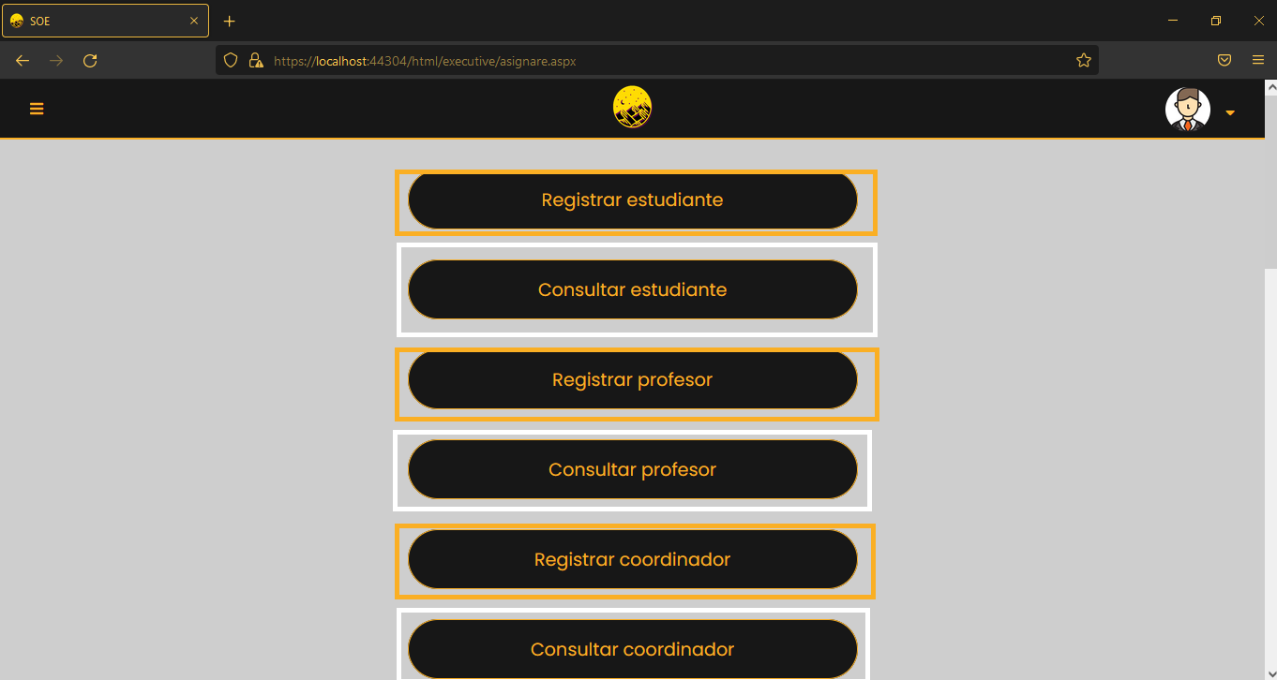

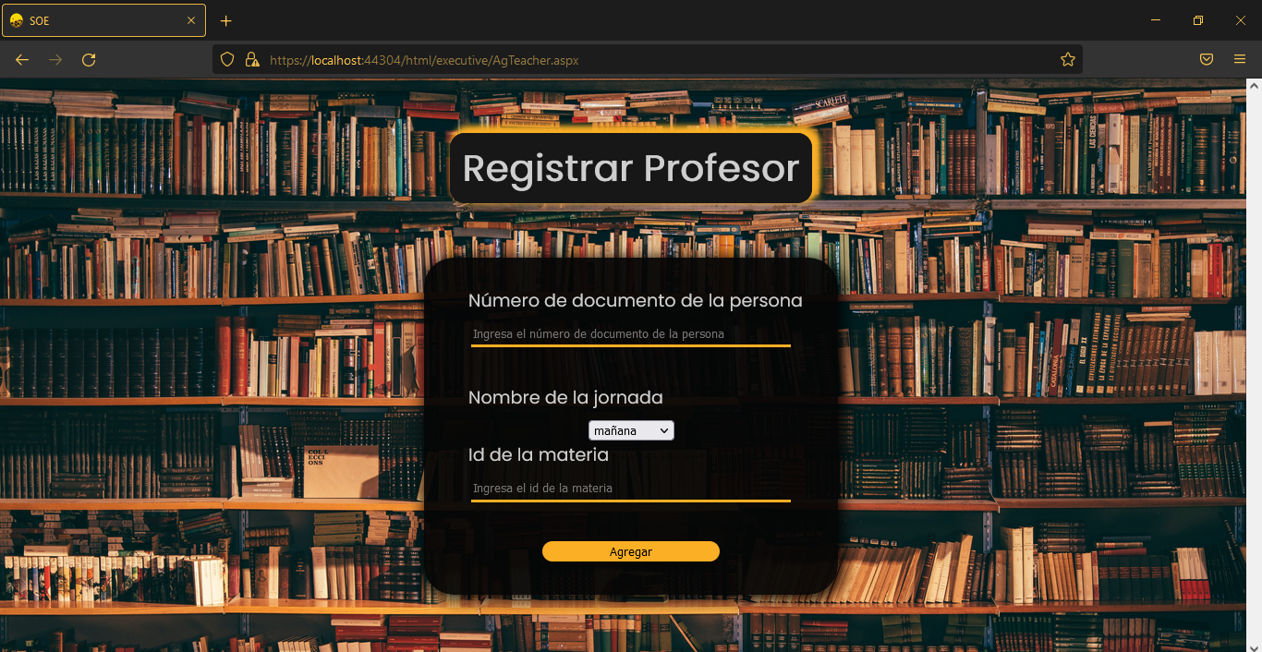

## Consultar Usuario

Consultar usuario es un subsistema que tiene como fin como su nombre indica, buscar un usuario en la base de datos para ver su información básica como nombre, documentos entre otros, esta operación se realizó por razón de si se necesita información de algún usuario poderla obtener de forma sencilla y eficaz. Los usuarios que pueden realizar esta función son los siguientes:

### Pantalla y Procesos

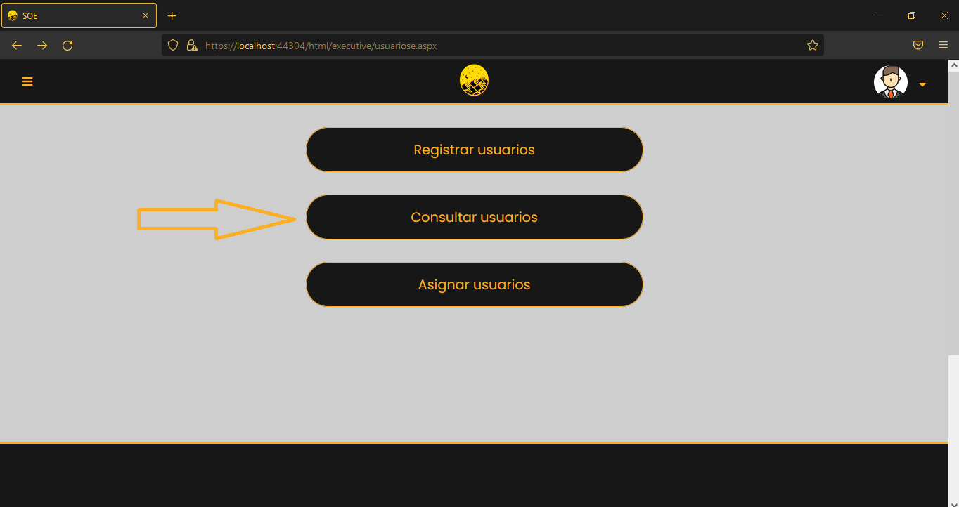

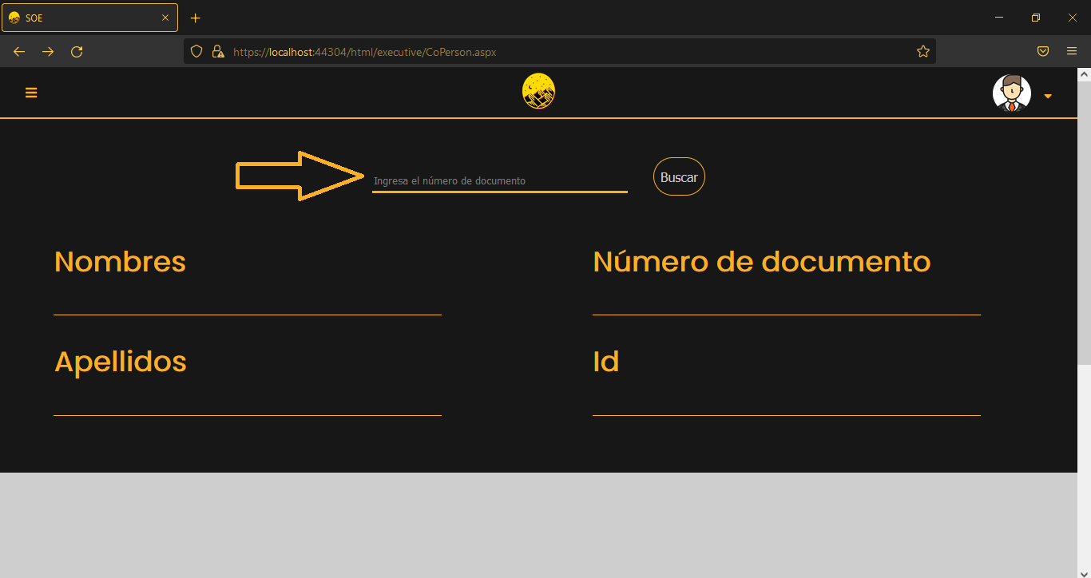

## Cambiar Contraseña

Cambiar contraseña es un proceso el cual se enfoca en restaurar los valores de la contraseña que tiene cada uno de los usuarios, para verificar los cambios es necesario cerrar sesión e intentar volver a iniciar sesión. A continuación los usuarios que pueden realizar esta operación.

### 

### Pantalla y Procesos

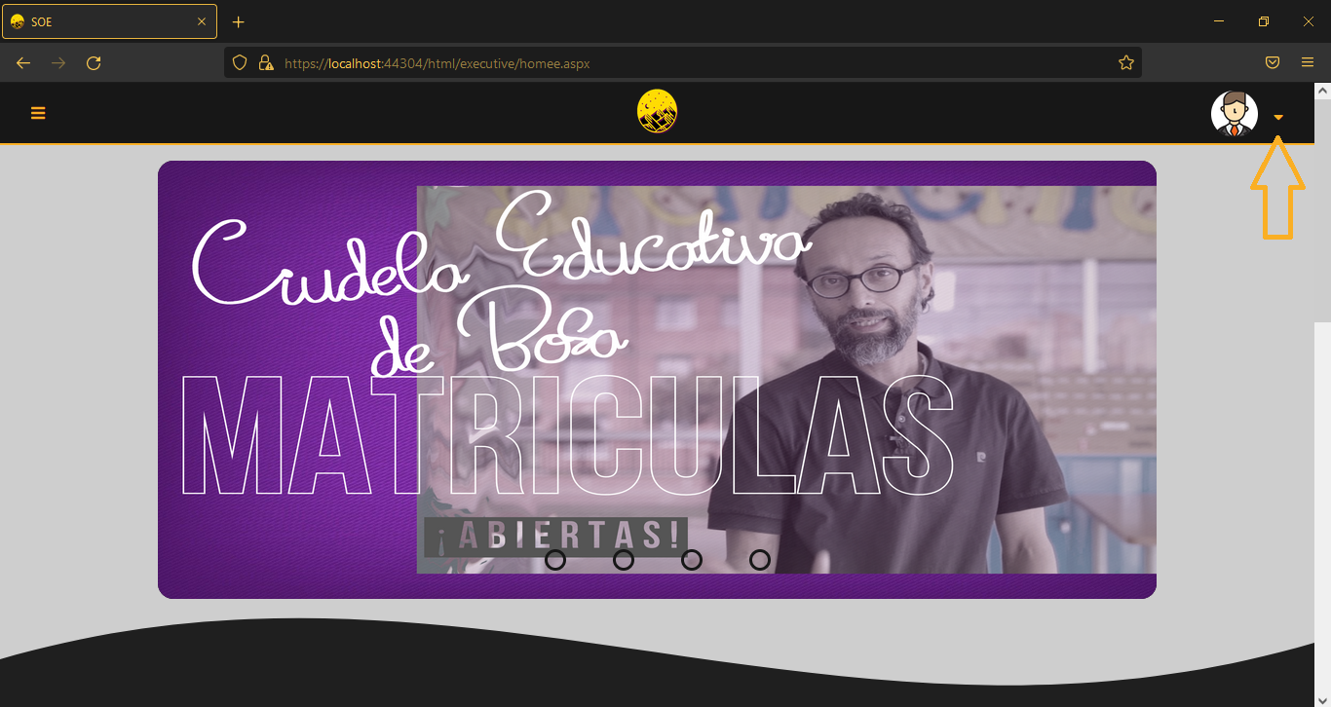

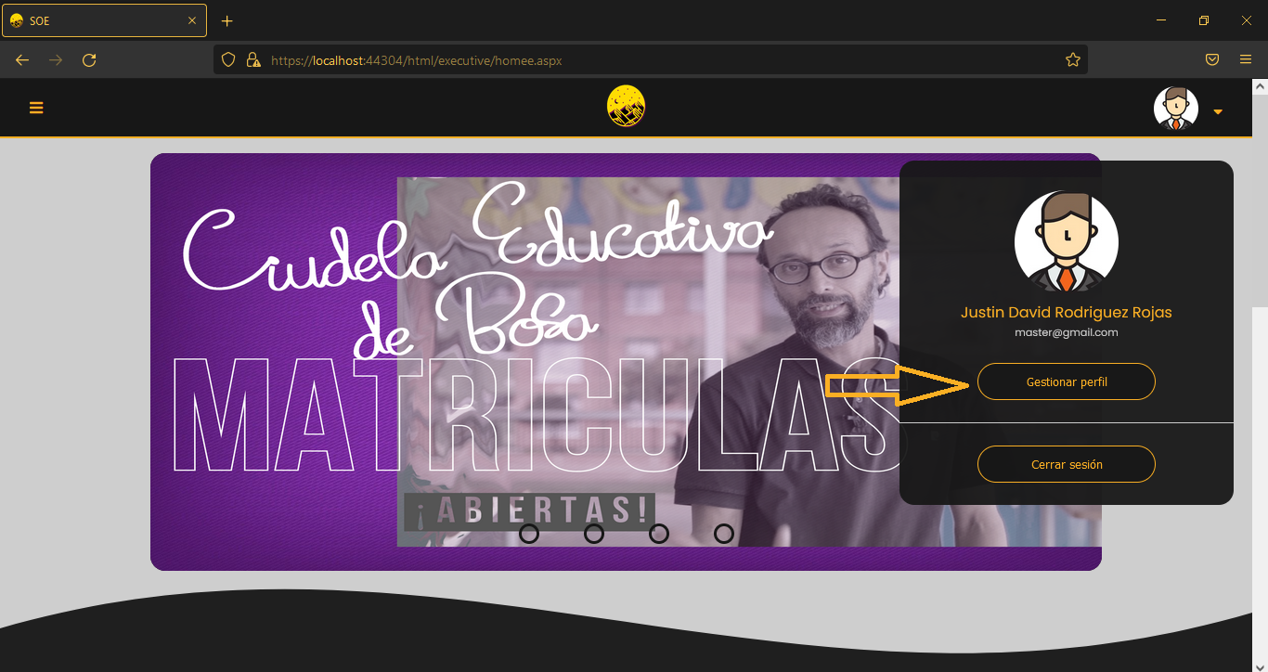

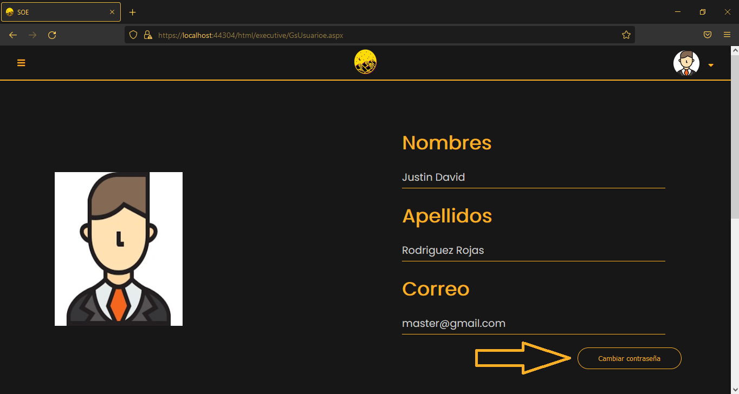

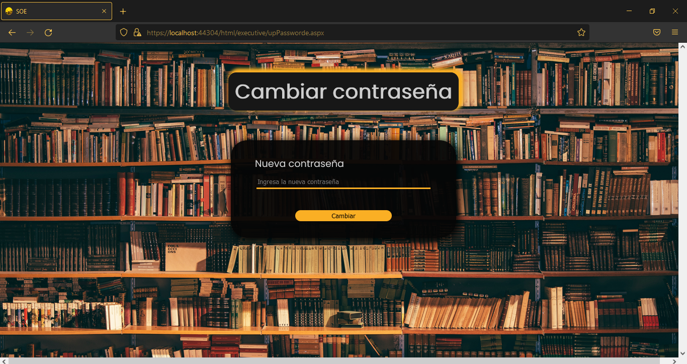

## Cerrar sesión

Es el proceso en el cual cada usuario puede finalizar su sesión de forma manual, para salir del sistema y guardar automáticamente los cambios, consultas y demás procesos. A continuación, los usuarios que pueden realizar esta operación.

### 

### Pantalla y Procesos

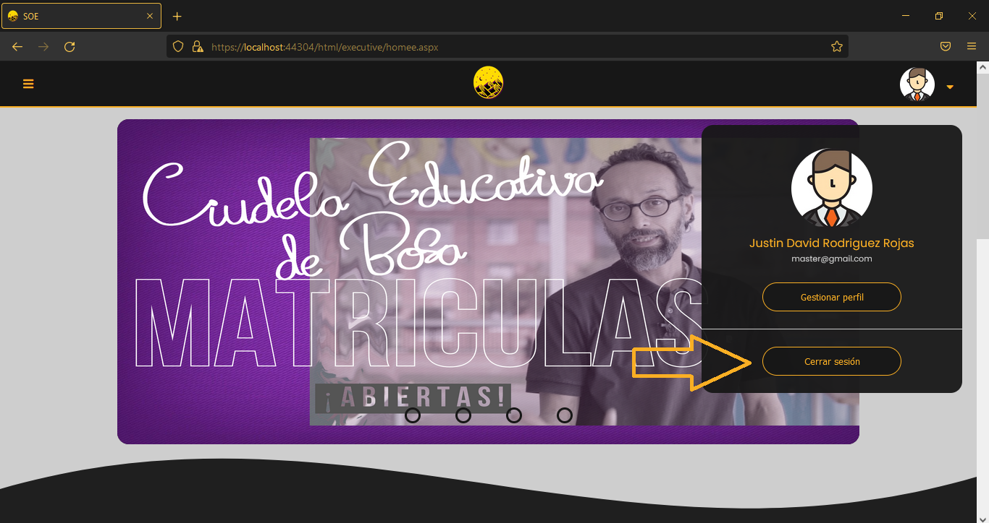

## Registrar Áreas y Materias.

Es el proceso en el cual el usuario indicado puede registrar las diferentes áreas de estudio y dentro de cada área aplicar la respectiva materia, para así las materias componer las áreas determinadas. A continuación los usuarios que pueden hacer esta operación

### Pantalla y Procesos

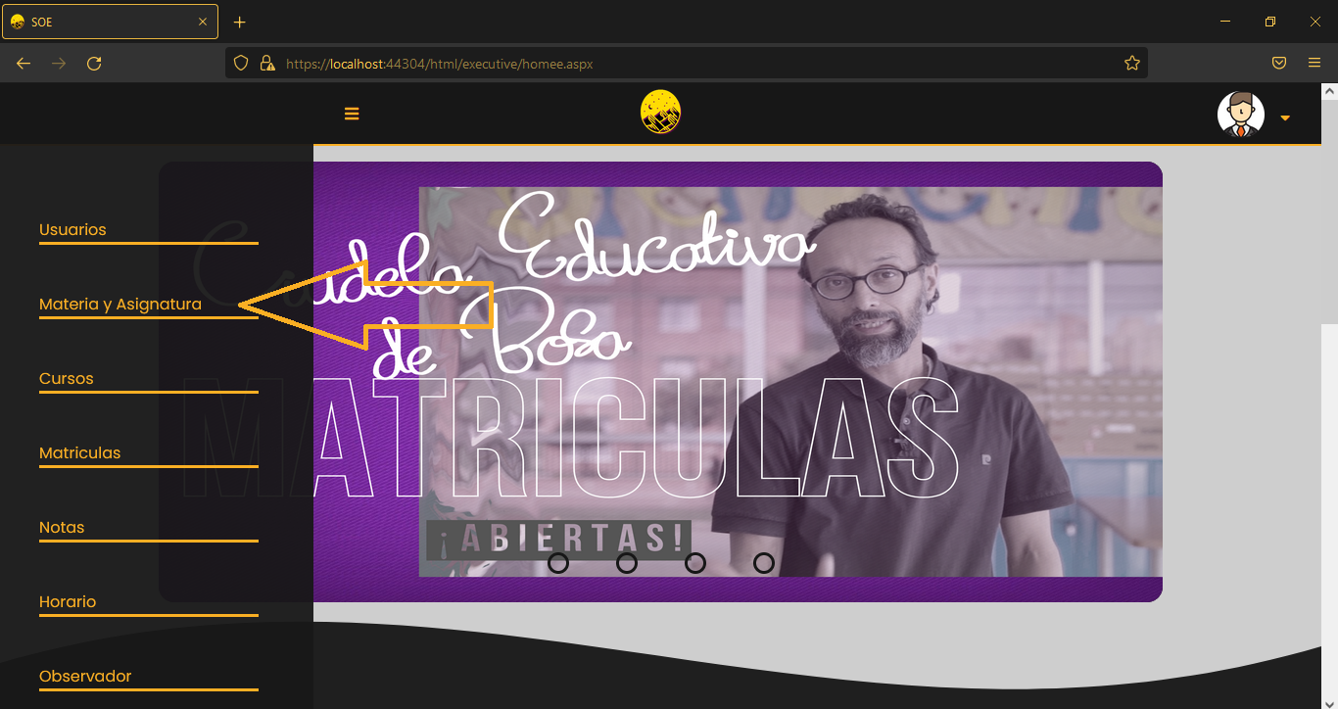

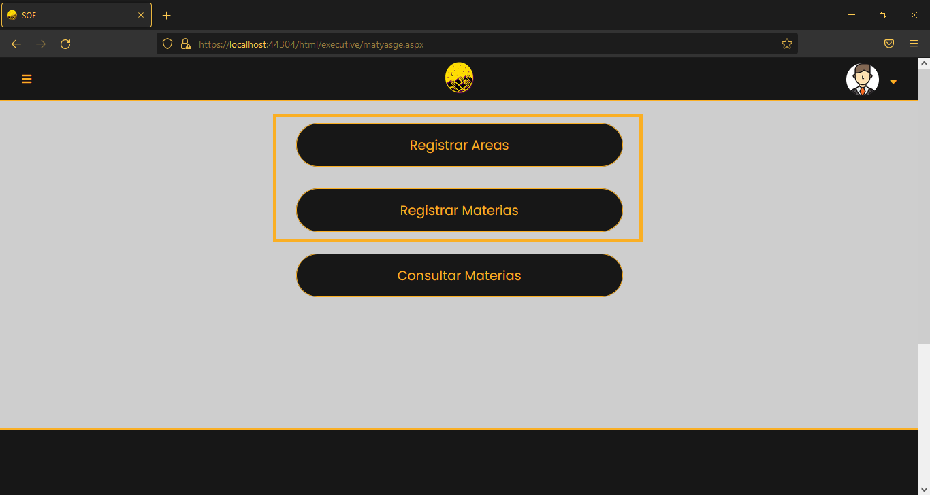

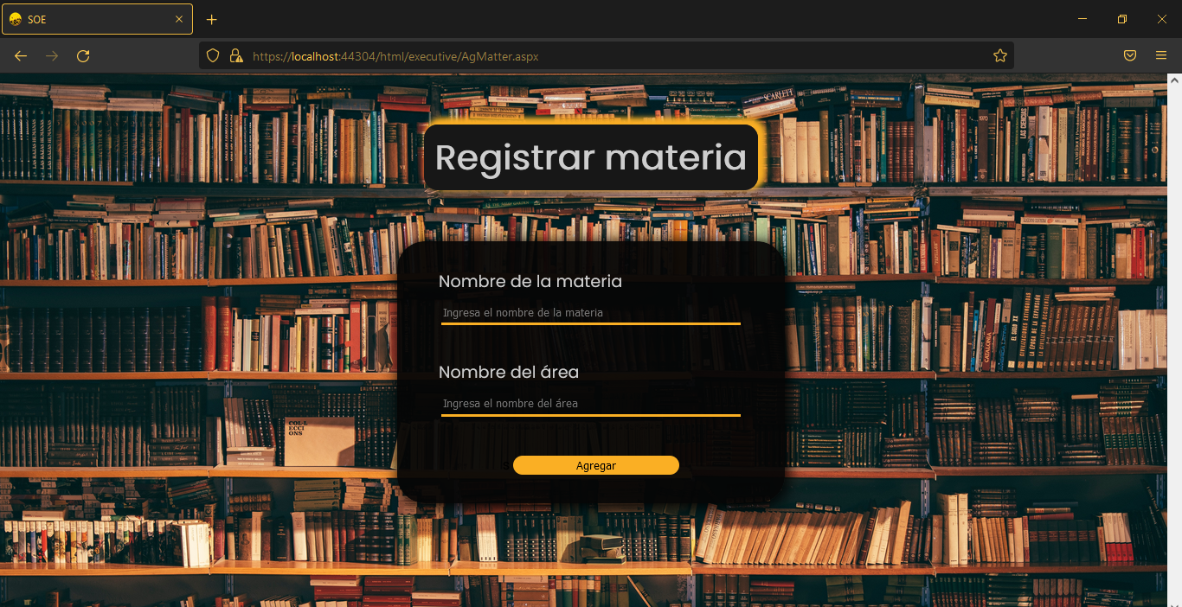

## Consultar Materias

Después de crearlas sigue el proceso de consultar y tener más información de la misma. Esta operación puede ser realizada por los siguientes usuarios.



### Pantalla y Procesos

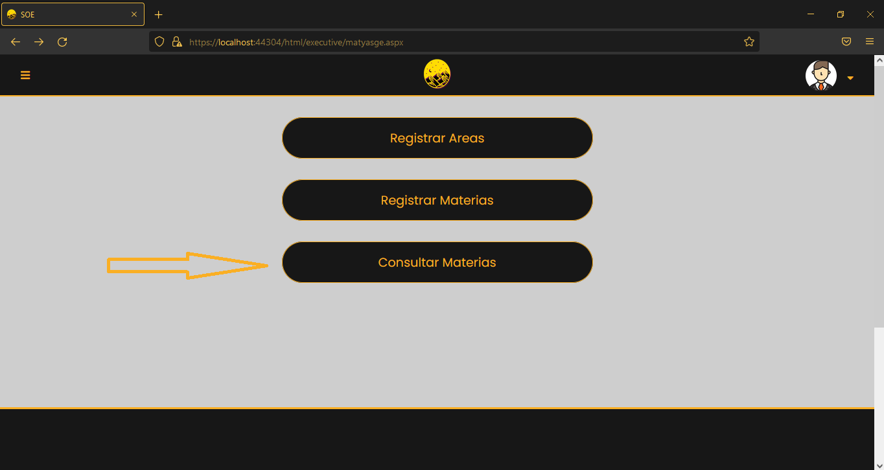

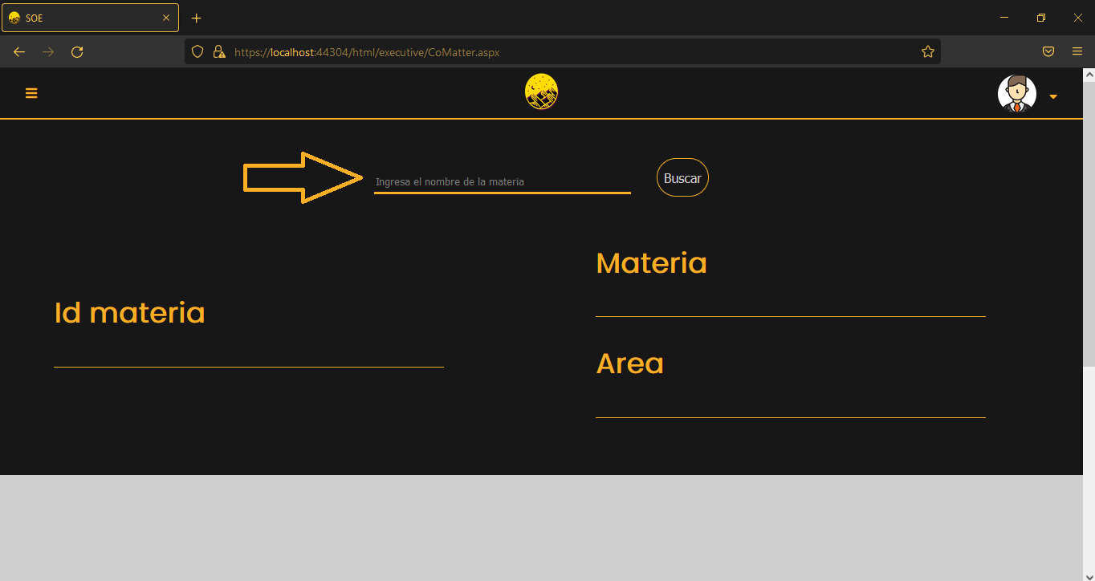

## Registrar horario

El registro o subida de un horario se realiza con un archivo sea pdf o imagen y podra realizarse por los siguientes usuarios.

### Pantalla y Procesos

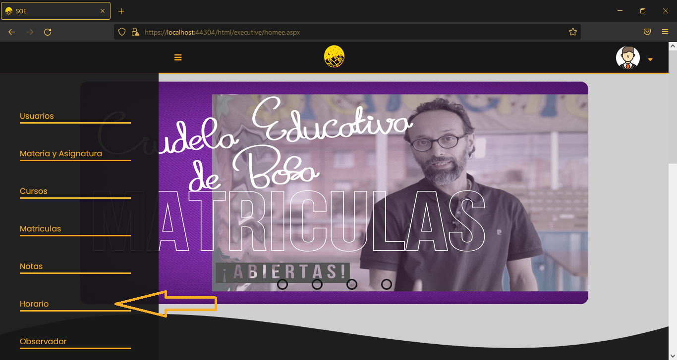

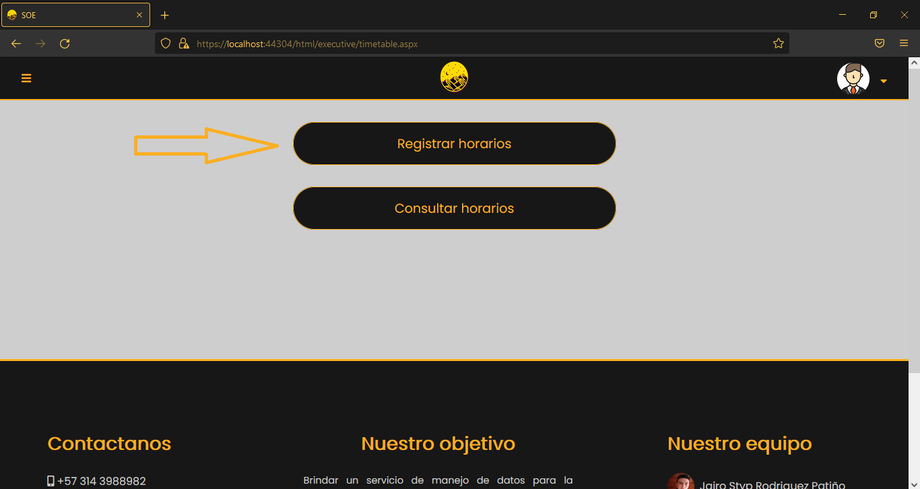

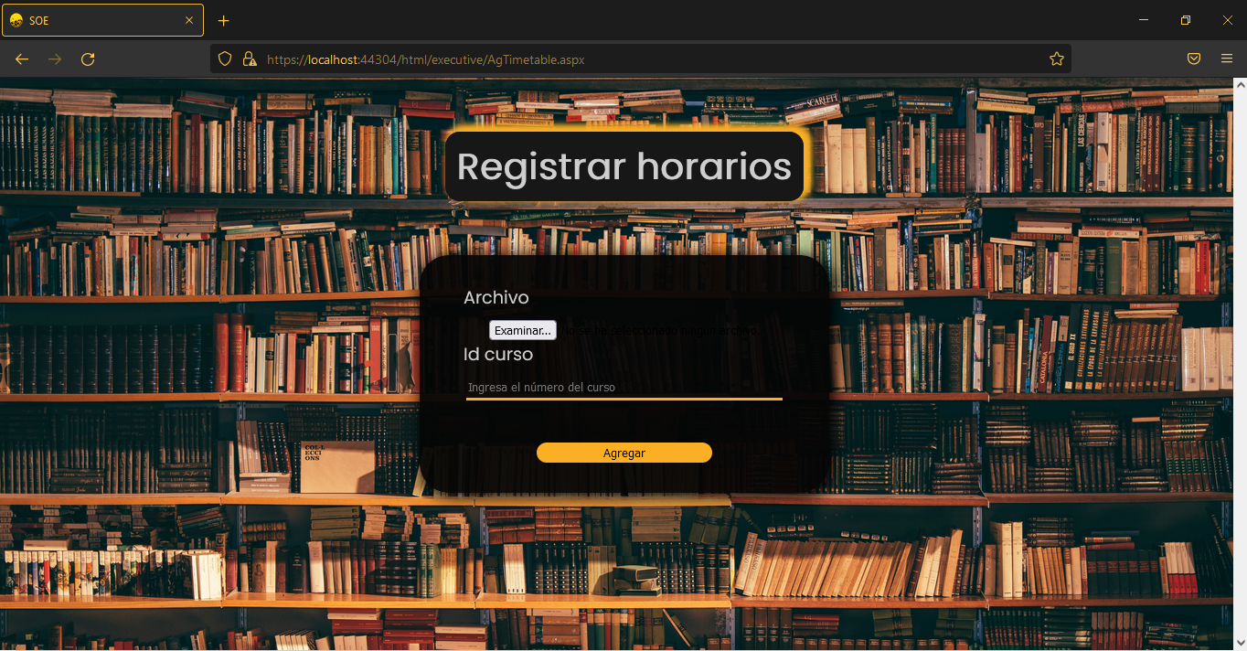

## Consultar Horarios

Después de crearlas sigue el proceso de consultar y tener más información de la misma. Esta operación puede ser realizada por los siguientes usuarios.



### Pantallas Y suarios

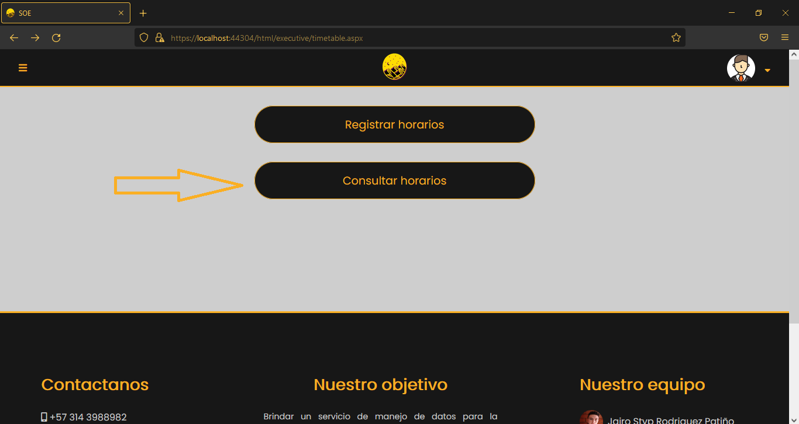

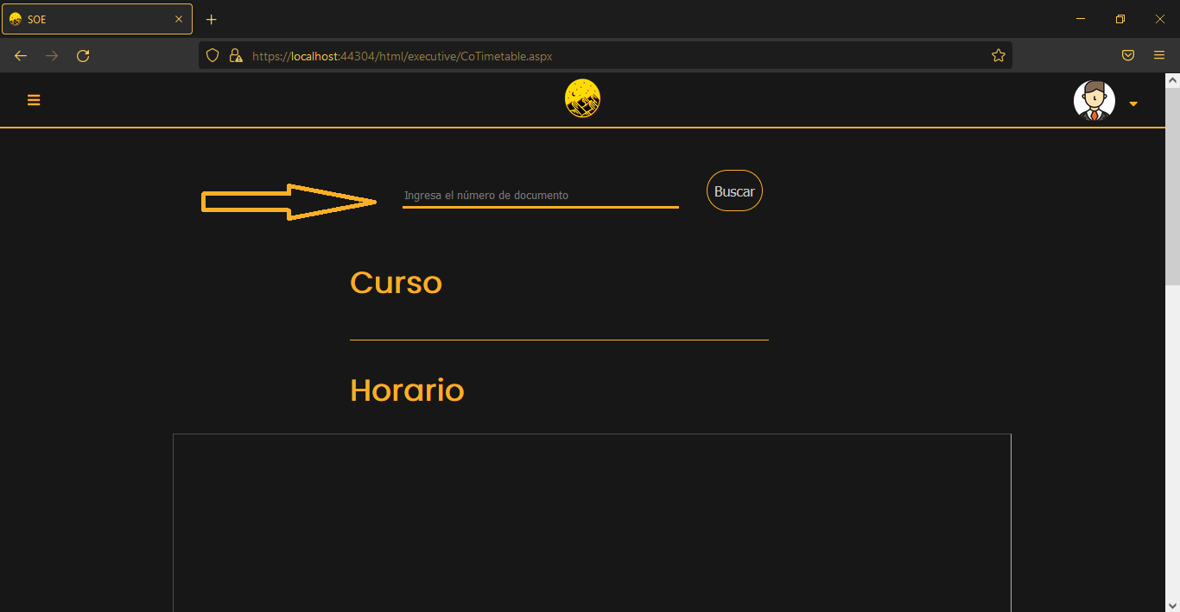

## Registrar curso

Se procede a registrar un curso con diferentes tipos de campos, los usuarios que pueden realizar este proceso es.



### Pantallas Y suarios

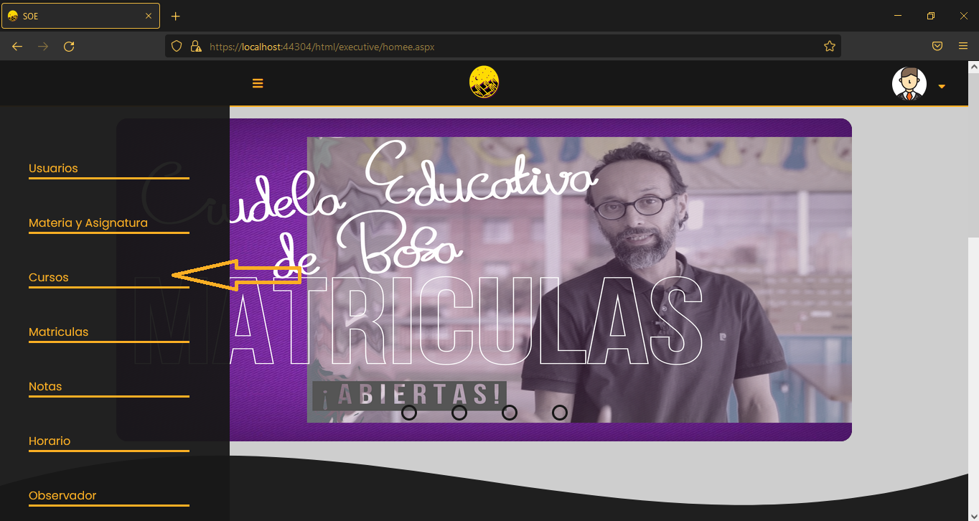

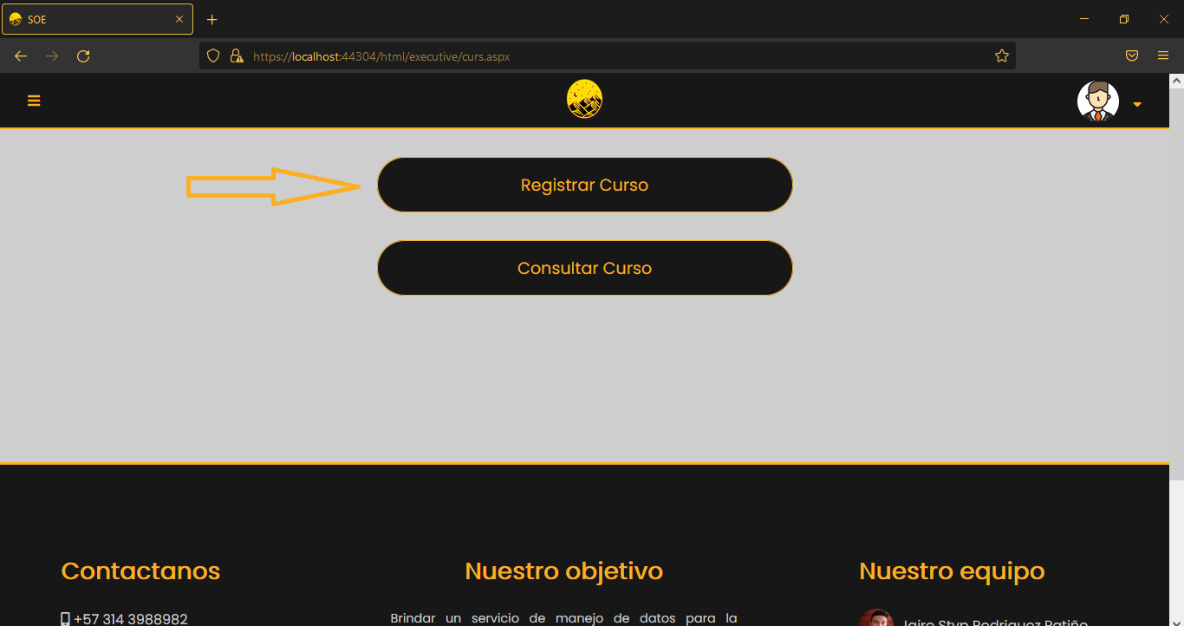

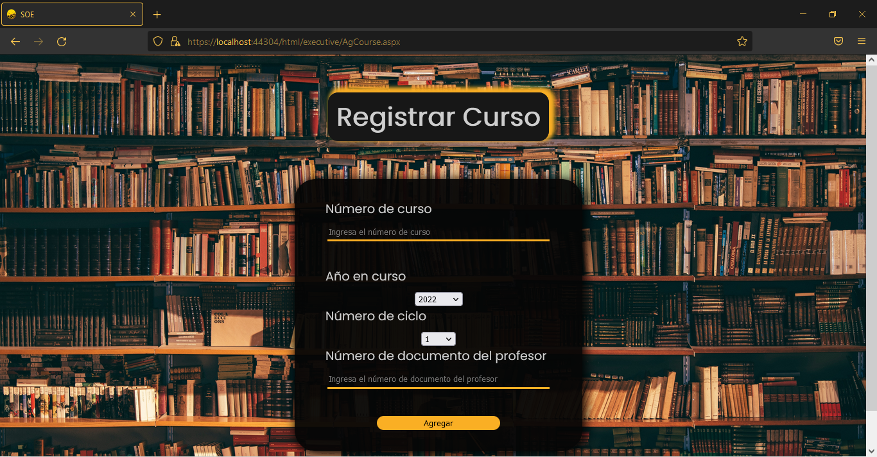

## Consultar curso

Después de crearlas sigue el proceso de consultar y tener más información de la misma. Esta operación puede ser realizada por los siguientes usuarios.



### Pantallas Y suarios

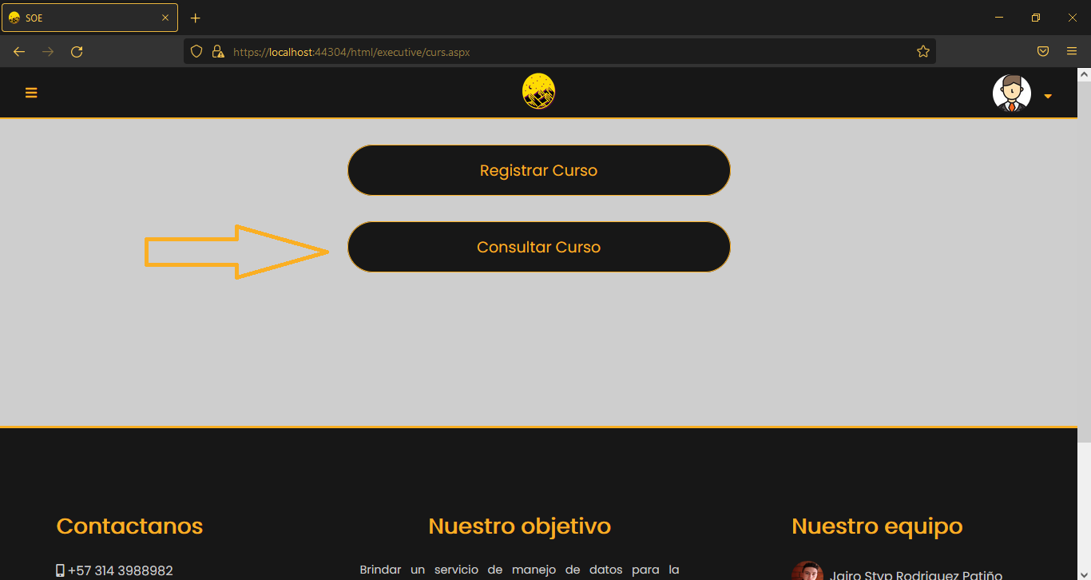

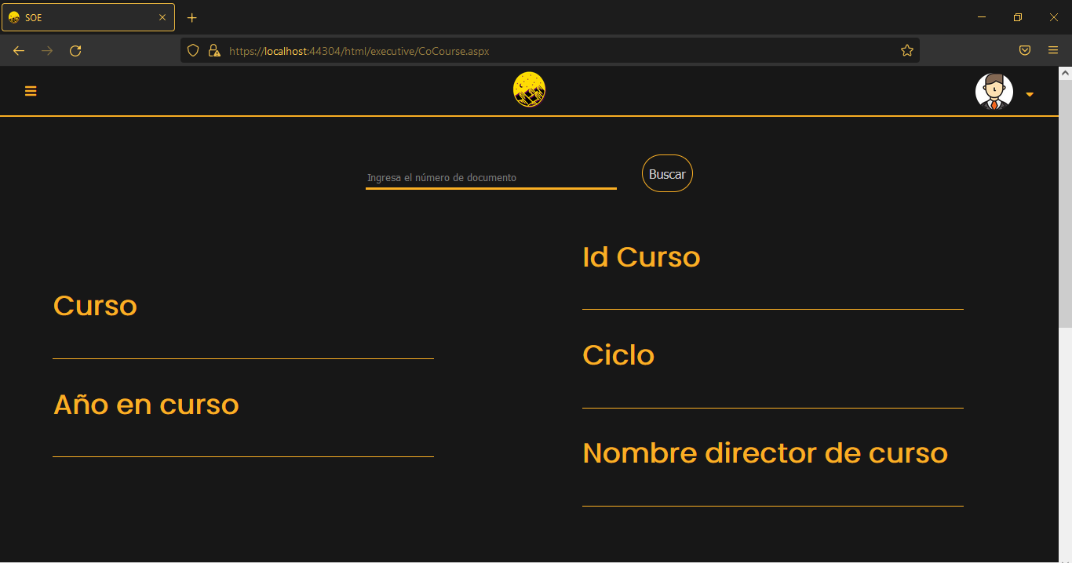

## Registrar Matrícula

Registrar matrículas es una operación la cual se basa en ingresar un apartado en el cual se ingrese información de un estudiante y generar de forma automática la matrícula del mismo llenando los campos necesarios. Los usuarios que pueden realizar esta función son.

### Pantallas Y suarios

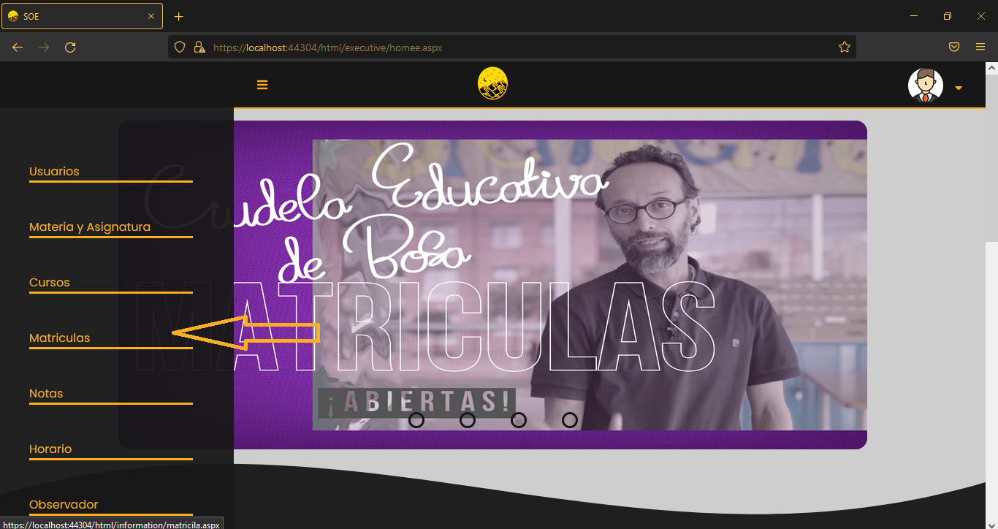

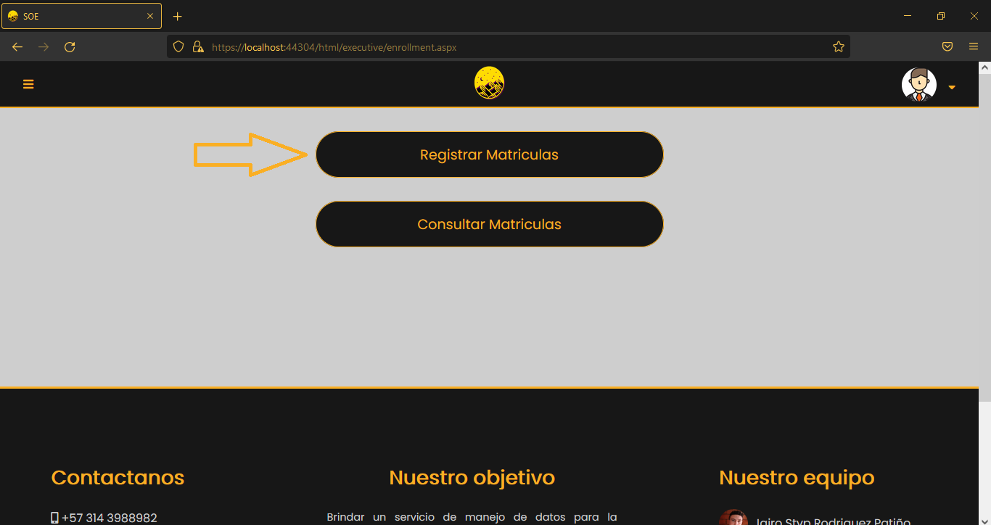

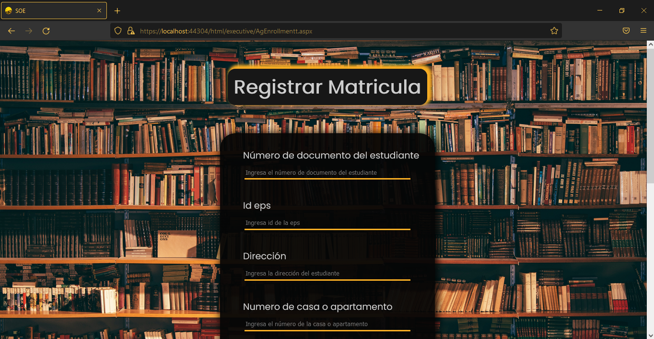

## Consultar Matrícula

Después de crearlas sigue el proceso de consultar y tener más información de la misma. Esta operación puede ser realizada por los siguientes usuarios.

### Pantallas Y suarios

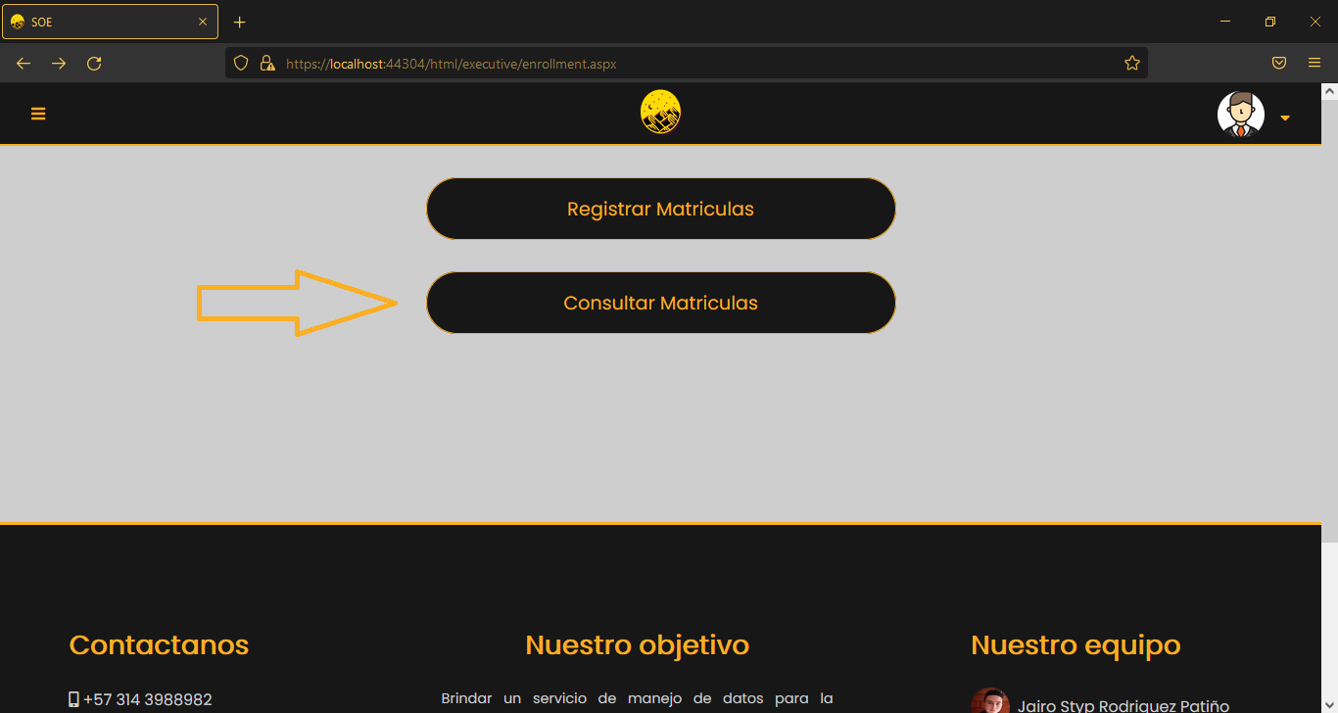

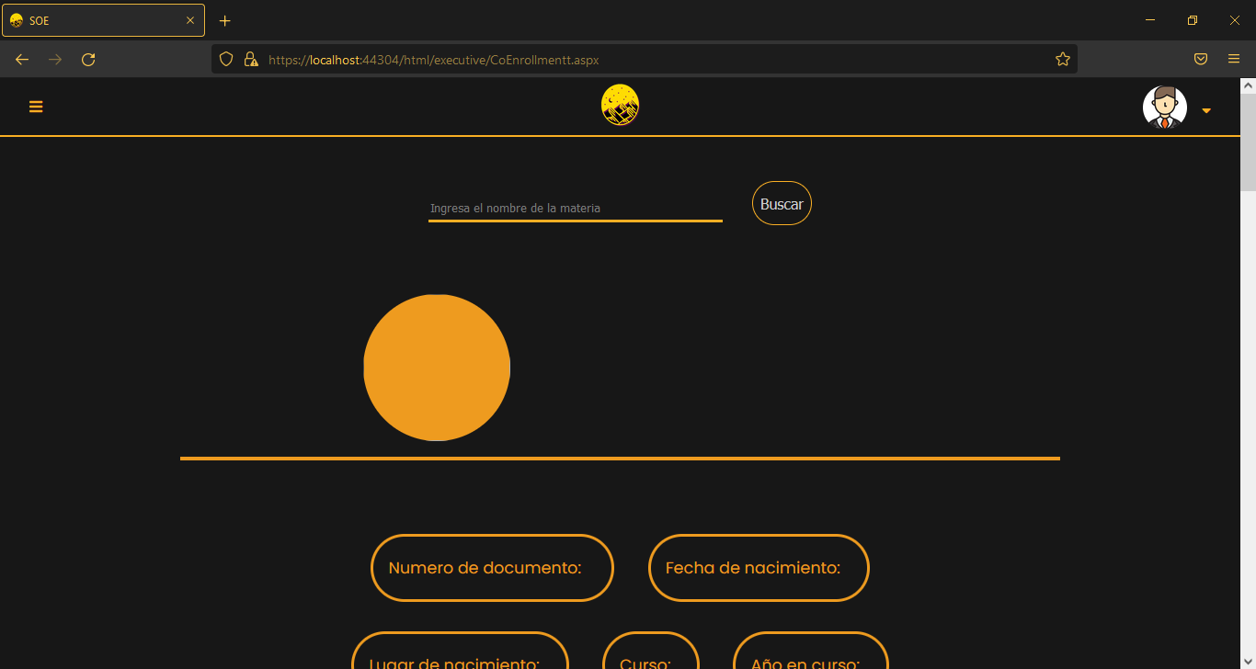

## Registrar nota y nota anual

Esa operación se basa en ingresar las notas del 10, 20 y 70 por ciento de la materia y saber su rendimiento, además también se podrá encontrar la nota anual de la materia. Esta operación la pueden realizar los siguientes usuarios.



### Pantallas Y usuarios

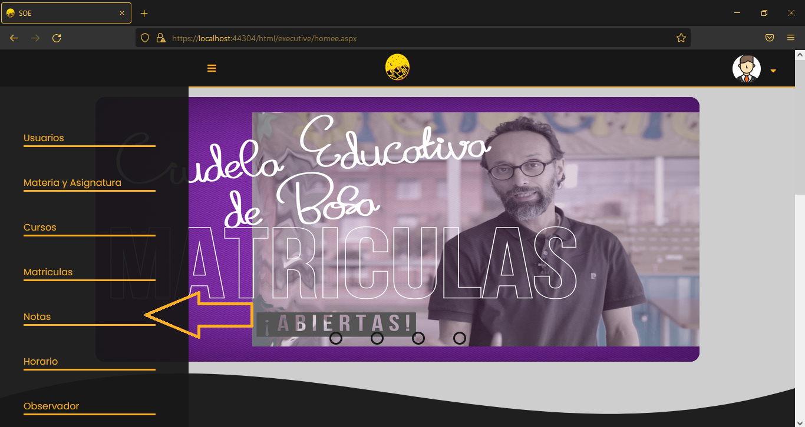

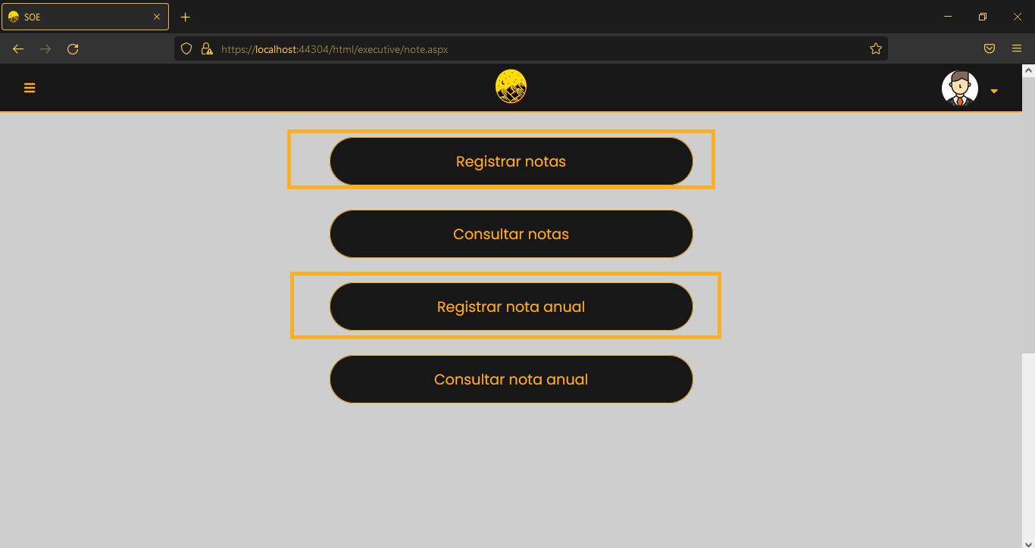

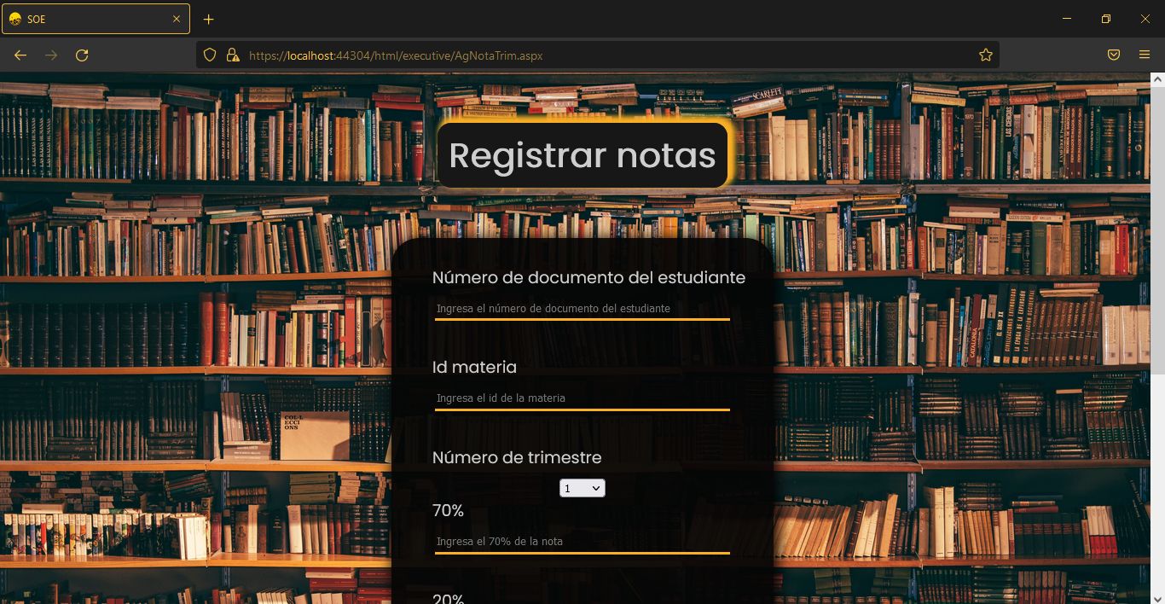

## Consultar nota y nota anual

Después de crearlas sigue el proceso de consultar y tener más información de la misma. Esta operación puede ser realizada por los siguientes usuarios



### Pantallas Y usuarios

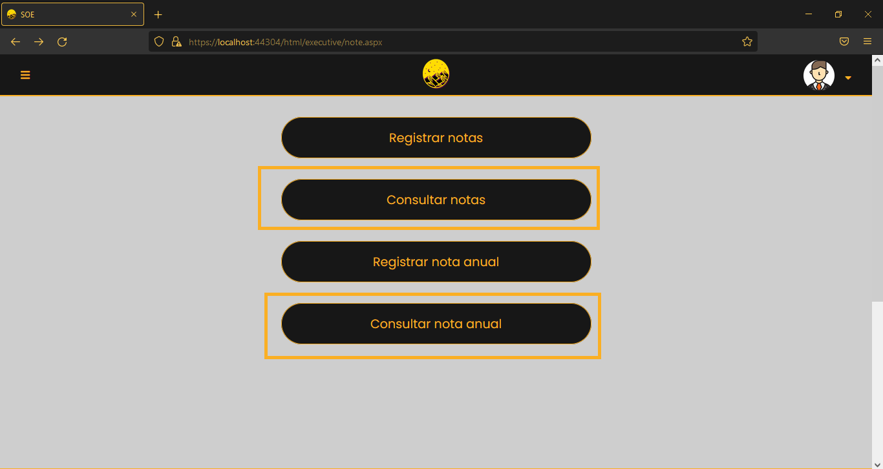

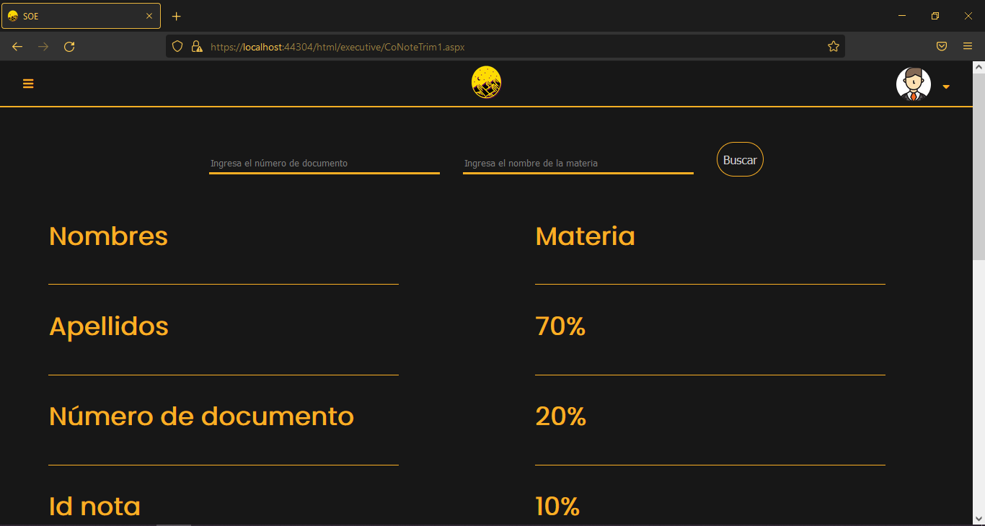

## Registrar Observador

Esta operación se basa en agregar un espacio de observaciones para los estudiantes, llenando los campos necesarios para realizarlo de forma completa. A continuación los usuarios que podrán poner en práctica esta operación.



### Pantallas Y usuarios

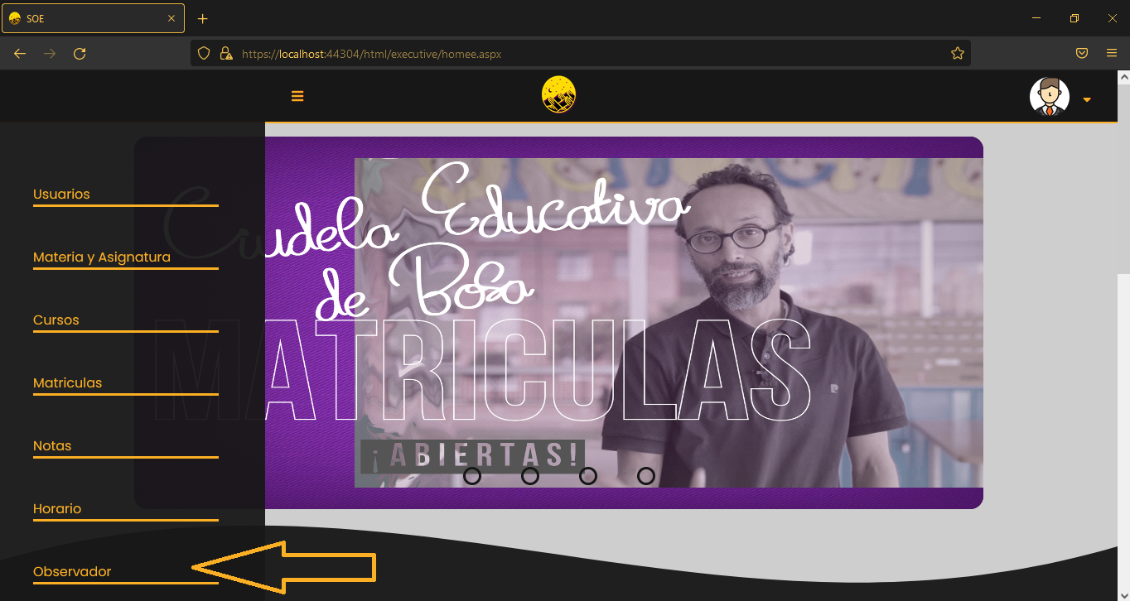

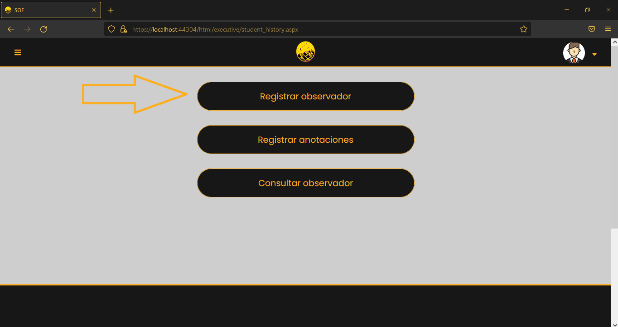

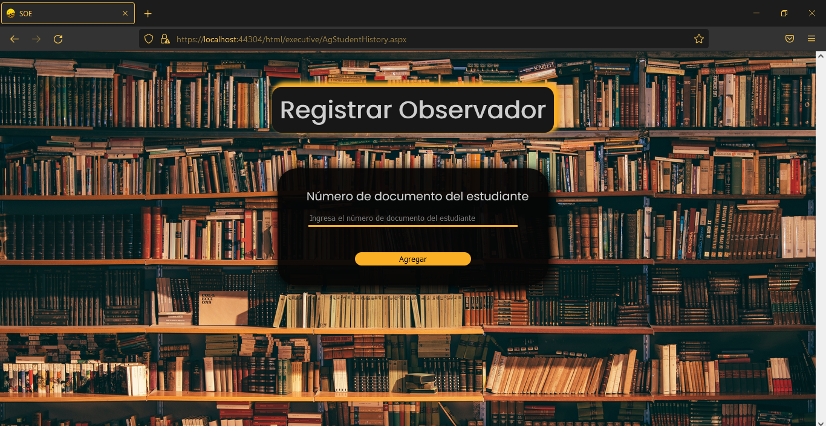

## Registrar anotaciones

Después de crearlas se deben realizar las anotaciones en el observador cumpliendo ciertos requisitos, esta operación la pueden poner en práctica los siguientes usuarios.



### Pantallas Y usuarios

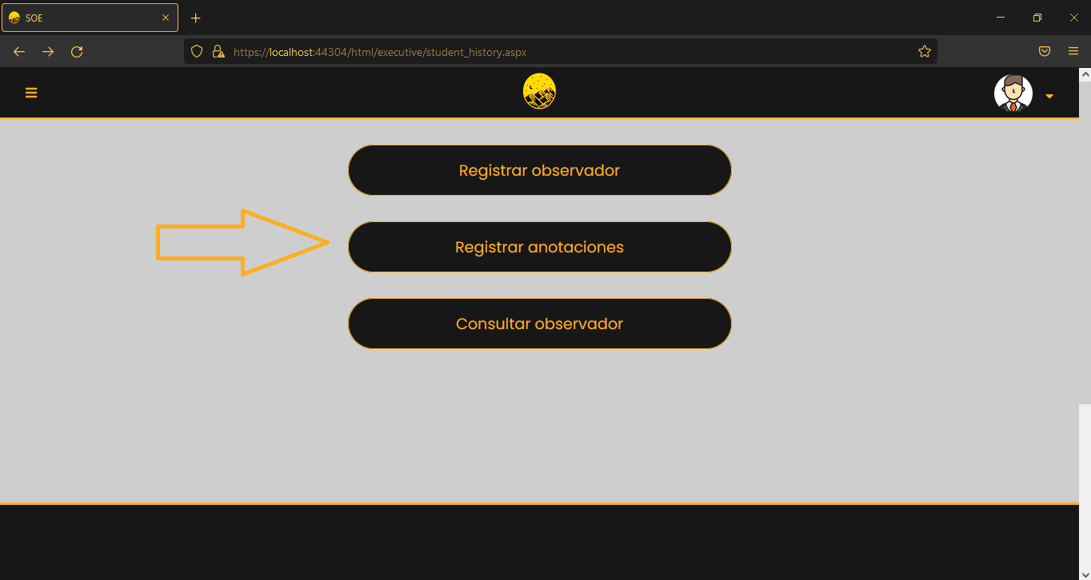

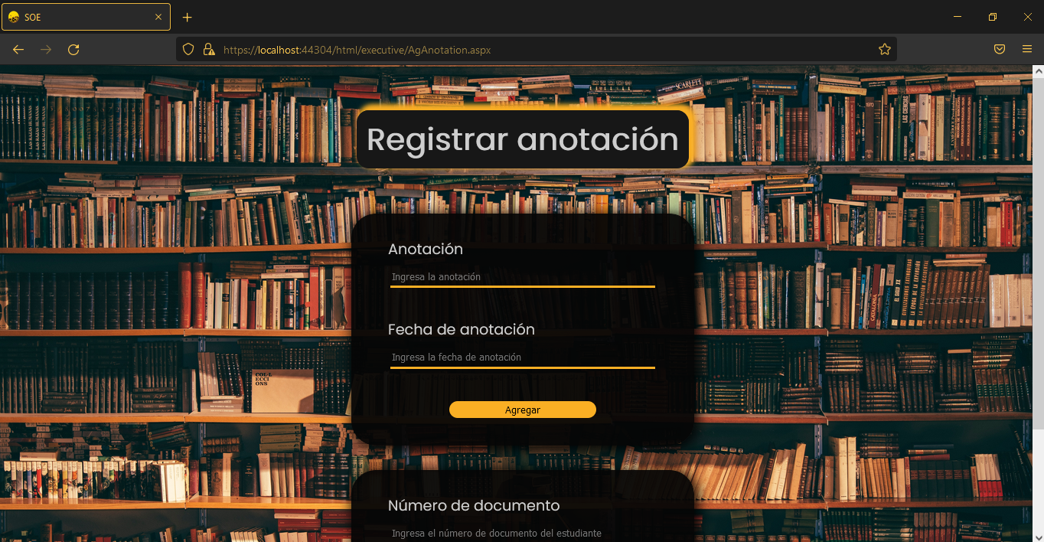

## Consultar observador

Después de crearlas sigue el proceso de consultar y tener más información de la misma. Esta operación puede ser realizada por los siguientes usuarios



### Pantallas Y usuarios

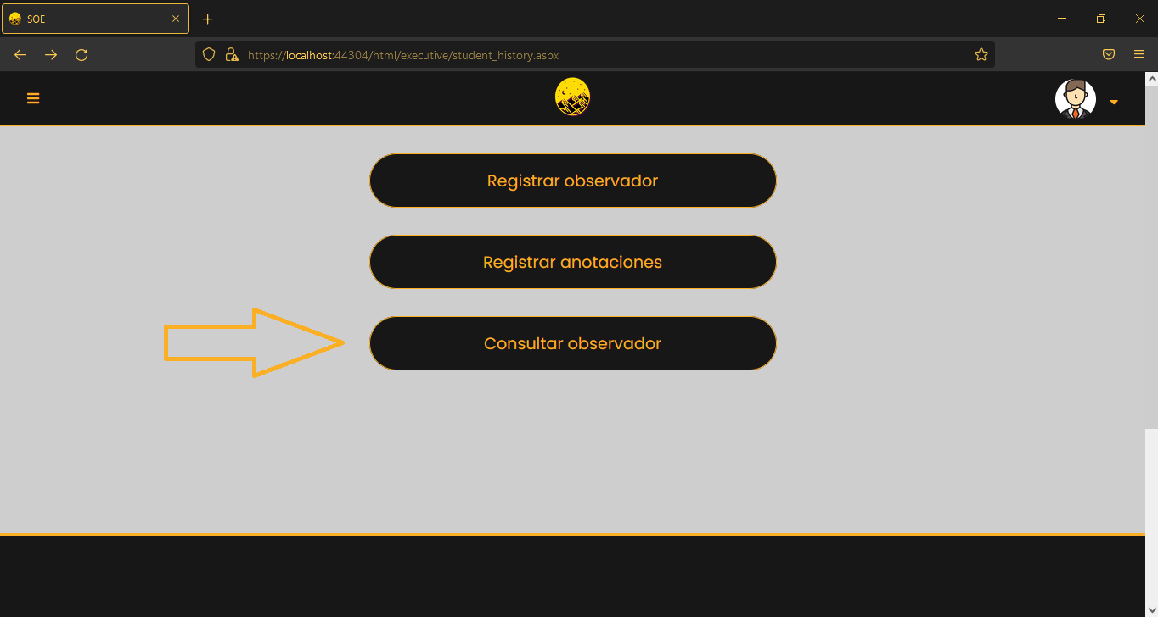

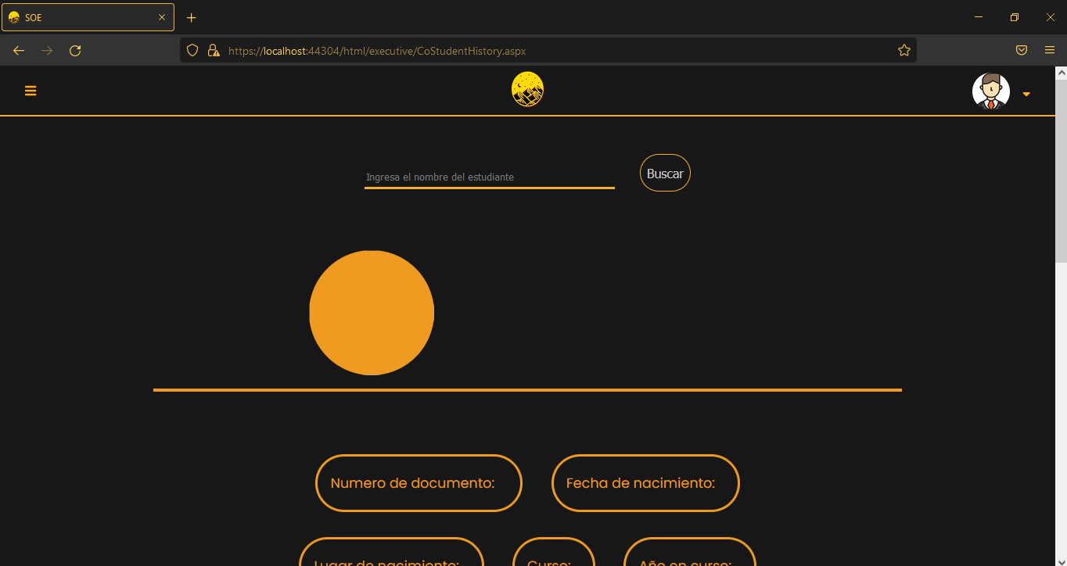

## Subir publicaciones

Esta es una operación que se basa en subir cualquier información respectiva de la institución como días que no hay clase o alguna otra información. Esta operación la pondrán en práctica los siguientes usuarios.

### Pantallas Y suarios

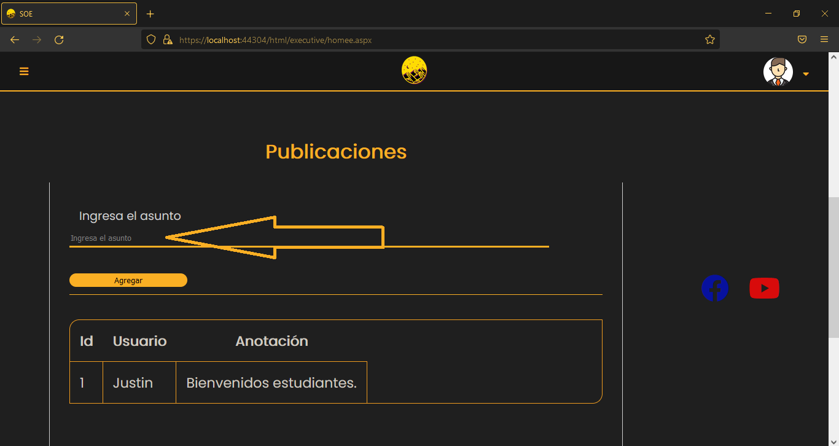

## Ver publicaciones

Después de crearlas los siguientes usuarios podrán entrar al apartado correspondiente para visualizar las publicaciones de información que se hayan subido con anterioridad.



### Pantallas Y usuarios

